Добровольцы - детям

Участие во Всероссийской акции «Добровольцы- детям». Добровольческий проект «ЧЕЛЛЕНДЖ «ТРИ ШАГА» МБОУ «Желябовская СОШ»
В МБОУ «Желябовская СОШ» проходил добровольческий проект «Челлендж «Три
шага» в рамках X Всероссийской акции «Добровольцы - детям» с 7 июня по 27 июня 2021 года. Такими ребятами в школе стали Деркачёва Александра, Бондаренко Елена Сергеевна, обучающиеся 9 классов, которые не остались в стороне от добровольческого проекта
Для этого нужно было выполнить три шага:
Шаг 1: 7-13 июня
«НАЙТИ ДРУГА» - подростку дается задание найти друга, которому надо
помочь и поговорить с ним, подобрать слова, чтобы вместе найти выход из
сложившейся ситуации. 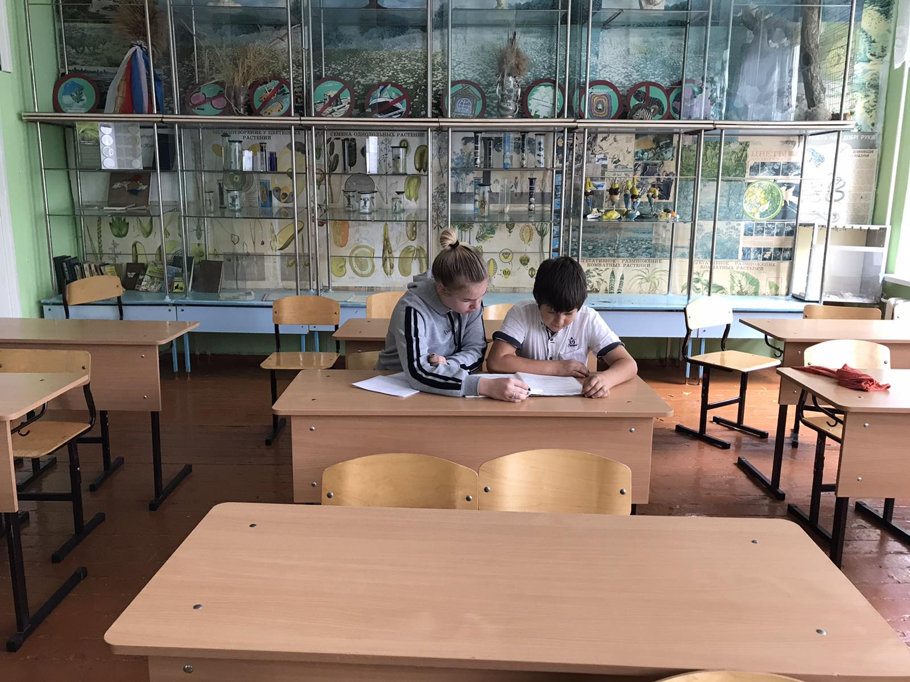
Шаг 2: 14-20 июня
«ТАЙНЫЙ ДРУГ» – подростку дается задание сделать подарок другу так,
чтобы он не узнал, кто его «тайный друг».

Шаг 3: 21-27 июня
«ВСТРЕЧА С ДРУГОМ» – тайные друзья становятся явными.
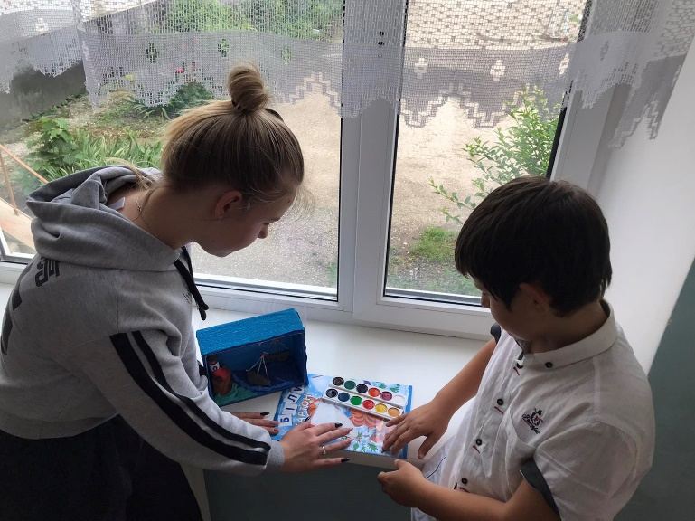Тайный подарок Макееву Евгению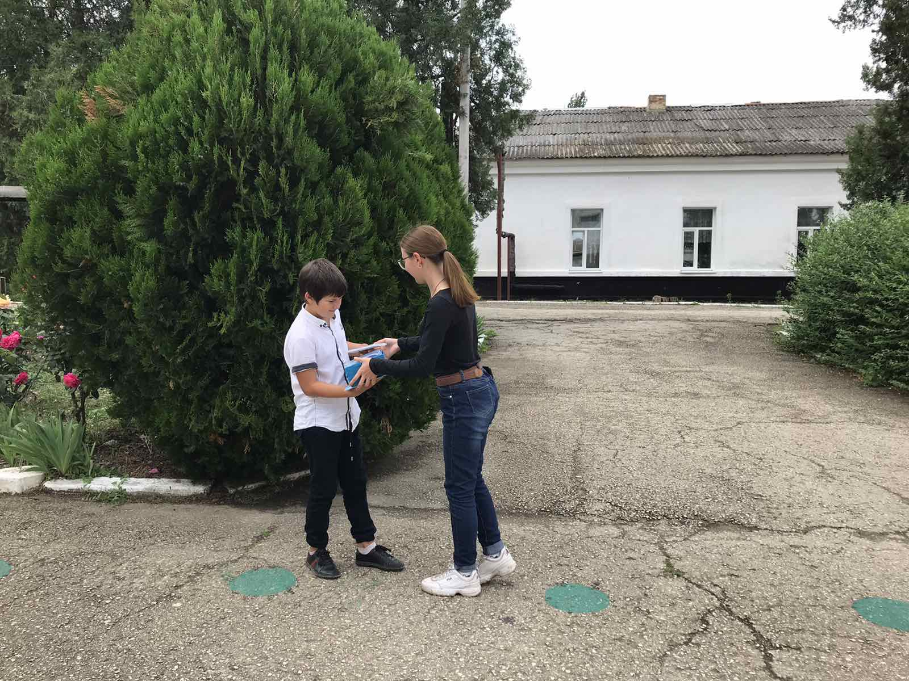 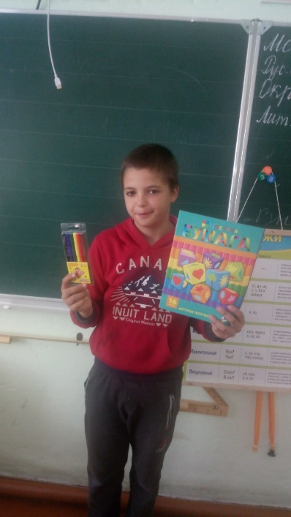
Тайный подарок Гнусарёву Артёму

